

**MỤC LỤC**

**CHƯƠNG 1: KHẢO SÁT ĐỀ TÀI.......................................................**

**1.1 Khảo sát........................................................................................**

**1.2 Tổng quan về đề tài......................................................................**

**1.3 Một số trang của app...................................................................**

**CHƯƠNG 2: THIẾT KẾ CẤU TRÚC HỆ THỐNG...........................**

**2.1 Mô tả bài toán...............................................................................**

**2.2 Yêu cầu về chức năng...................................................................**

**CHƯƠNG 3: THIẾT KẾ GIAO DIỆN...............................................**

**3.1 Trang chào mừng..................................................................**

**3.2 Trang giới thiệu.......................................................................**

**3.3 Đăng kí tài khoản.....................................................................**

**3.4 Trang đăng nhập....................................................................................**

**3.5 Trang quên mật khẩu........................................................................**

**3.6 Trang chủ........................................................................**

**3.7 Trang hoạt động..........................................................**

**3.8 Trang tiến trình......................................................**

**3.9 Trang cài đặt...........................................................................**

**KẾT LUẬN..........................................................................................**

**LỜI CẢM ƠN**

Trên thực tế, không có sự thành công nào mà không gắn liền với những sự hỗ trợ, sự giúp đỡ dù ít hay nhiều, dù là trực tiếp hay gián tiếp của người khác. Trong suốt thời gian từ khi bắt đầu học tập ở giảng đường Đại học đã đến nay, em đã nhận được rất nhiều sự quan tâm, giúp đỡ của thầy cô, gia đình và bạn bè.

Với lòng biết ơn sâu sắc nhất, em xin gửi đến thầy cô ở Khoa Công Nghệ Thông Tin - trường Đại Học CMC đã cùng với tri thức và tâm huyết của mình để truyền đạt vốn kiến thức quý báu cho chúng em trong suốt thời gian học tập tại trường. Và đặc biệt, trong kỳ này, em được tiếp cận với môn học rất hữu ích đối với sinh viên ngành Công Nghệ Thông Tin. Đó là học phần: *“Phát triển ứng dụng di động”.*

Em xin chân thành cảm ơn thầy Cấn Đức Điệp đã tận tâm hướng dẫn chúng em qua từng buổi học trên lớp cũng như những buổi nói chuyện, thảo luận về môn học. Trong thời gian được học tập và thực hành dưới sự hướng dẫn của thầy, chúng em không những thu được rất nhiều kiến thức bổ ích, mà còn được truyền sự say mê và thích thú đối với bộ môn “*Phát triển ứng dụng di động”*.

**LỜI MỞ ĐẦU**

Phát triển một ứng dụng theo dõi sức khỏe là một bước đi chiến lược quan trọng trong bối cảnh ngày càng nhiều người quan tâm đến việc chăm sóc sức khỏe cá nhân. Trong thời đại kỹ thuật số, công nghệ đang đóng vai trò ngày càng lớn trong việc hỗ trợ con người quản lý và cải thiện sức khỏe của họ. Ứng dụng theo dõi sức khỏe không chỉ đơn thuần là một công cụ ghi chép các thông tin như cân nặng, nhịp tim, giấc ngủ hay lượng calo tiêu thụ, mà còn là một hệ thống toàn diện giúp người dùng hiểu rõ hơn về cơ thể mình, đưa ra những quyết định sáng suốt hơn về lối sống và sức khỏe.

Một ứng dụng theo dõi sức khỏe hiệu quả phải tích hợp nhiều tính năng hiện đại như theo dõi hoạt động thể chất, phân tích dữ liệu sức khỏe theo thời gian thực, và cung cấp các lời khuyên cá nhân hóa dựa trên dữ liệu người dùng. Điều này đòi hỏi sự phối hợp chặt chẽ giữa công nghệ và khoa học y tế. Các cảm biến trên thiết bị di động, thiết bị đeo thông minh, cùng với các thuật toán phân tích dữ liệu và trí tuệ nhân tạo, cho phép ứng dụng đưa ra những dự đoán và cảnh báo sớm về các vấn đề sức khỏe tiềm ẩn, từ đó giúp người dùng có thể phòng ngừa và điều chỉnh kịp thời.

Quá trình phát triển ứng dụng theo dõi sức khỏe không chỉ dừng lại ở việc thiết kế giao diện người dùng thân thiện và dễ sử dụng, mà còn phải đảm bảo độ chính xác của dữ liệu và tính bảo mật thông tin cá nhân. Việc tuân thủ các tiêu chuẩn bảo mật dữ liệu như GDPR là vô cùng cần thiết, đặc biệt khi ứng dụng xử lý các thông tin nhạy cảm về sức khỏe người dùng. Hơn nữa, ứng dụng cần phải linh hoạt, tương thích với nhiều thiết bị và có khả năng mở rộng để đáp ứng nhu cầu ngày càng tăng của người dùng.

Ngoài ra, yếu tố trải nghiệm người dùng cũng đóng vai trò quan trọng. Một ứng dụng theo dõi sức khỏe cần phải tạo ra giá trị thực sự cho người dùng thông qua việc cung cấp những tính năng hữu ích, thông tin dễ hiểu và có khả năng khuyến khích người dùng duy trì thói quen theo dõi sức khỏe trong thời gian dài. Đây là một thách thức lớn đối với các nhà phát triển, đòi hỏi sự kết hợp giữa kiến thức chuyên môn về công nghệ, y tế và một tầm nhìn chiến lược rõ ràng.

# **CHƯƠNG 1: KHẢO SÁT ĐỀ TÀI**

#### **1.1 Khảo sát**

Trong thời đại công nghệ số hiện nay, nhu cầu chăm sóc sức khỏe của con người ngày càng tăng cao. Việc theo dõi và quản lý sức khỏe không chỉ còn là công việc của các chuyên gia y tế mà đã trở nên phổ biến với mọi người thông qua các ứng dụng trên thiết bị di động. Các ứng dụng theo dõi sức khỏe giúp người dùng quản lý hoạt động hàng ngày, theo dõi tình trạng sức khỏe, và nhận được những lời khuyên hữu ích từ các chuyên gia.

Một khảo sát trên thị trường cho thấy, hầu hết các ứng dụng theo dõi sức khỏe đều tập trung vào các chức năng như đo lường hoạt động thể chất (số bước chân, lượng calo tiêu thụ), theo dõi nhịp tim, giấc ngủ, và chế độ dinh dưỡng. Những ứng dụng này đã và đang giúp hàng triệu người trên thế giới duy trì lối sống lành mạnh, đồng thời cung cấp dữ liệu hữu ích để các bác sĩ có thể đưa ra các chuẩn đoán và kế hoạch điều trị chính xác hơn.

Tuy nhiên, một số ứng dụng vẫn còn hạn chế về giao diện người dùng, tính năng tùy chỉnh và khả năng tích hợp với các thiết bị y tế khác. Do đó, việc phát triển một ứng dụng theo dõi sức khỏe đáp ứng được nhu cầu đa dạng của người dùng, dễ sử dụng và có khả năng mở rộng là một thách thức lớn đối với các nhà phát triển.

#### **1.2 Tổng quan về đề tài**

Đề tài này tập trung vào việc phát triển một ứng dụng theo dõi sức khỏe nhằm cung cấp cho người dùng một công cụ hiệu quả để quản lý sức khỏe cá nhân. Ứng dụng sẽ có các chức năng chính như theo dõi hoạt động hàng ngày, giám sát các chỉ số sức khỏe quan trọng (nhịp tim, huyết áp, mức đường huyết), và cung cấp các lời khuyên dinh dưỡng phù hợp.

Ứng dụng sẽ được phát triển trên nền tảng di động với giao diện thân thiện, dễ sử dụng. Người dùng có thể nhập dữ liệu thủ công hoặc đồng bộ hóa với các thiết bị theo dõi sức khỏe khác như đồng hồ thông minh, thiết bị đo nhịp tim. Ngoài ra, ứng dụng cũng sẽ cung cấp các báo cáo chi tiết về tình trạng sức khỏe của người dùng, giúp họ có cái nhìn tổng quan về sức khỏe của mình và đưa ra các quyết định phù hợp.

#### 

#### **1.3 Một số trang của ứng dụng**

**Trang chủ:**

Trang chủ của ứng dụng sẽ hiển thị tổng quan về các chỉ số sức khỏe chính của người dùng. Trên trang này, người dùng có thể xem nhanh các thông tin như số bước chân, lượng calo tiêu thụ, thời gian ngủ, nhịp tim, và các chỉ số khác. Trang chủ cũng sẽ có các gợi ý về hoạt động thể chất và dinh dưỡng dựa trên dữ liệu sức khỏe của người dùng. Giao diện của trang chủ sẽ được thiết kế đơn giản, trực quan và dễ dàng tùy chỉnh theo nhu cầu cá nhân.

**Trang chi tiết theo dõi sức khỏe:**

Trang chi tiết theo dõi sức khỏe cung cấp cho người dùng thông tin chi tiết về từng chỉ số sức khỏe mà họ đang theo dõi. Tại đây, người dùng có thể xem biểu đồ, thống kê theo thời gian, và so sánh các chỉ số sức khỏe với các mục tiêu đã đề ra. Trang này cũng sẽ cung cấp các lời khuyên từ chuyên gia dựa trên dữ liệu sức khỏe, giúp người dùng điều chỉnh lối sống, chế độ dinh dưỡng và tập luyện sao cho phù hợp với tình trạng sức khỏe hiện tại. Giao diện của trang chi tiết sẽ tập trung vào tính trực quan và dễ theo dõi, với các biểu đồ và dữ liệu được trình bày một cách rõ ràng, dễ hiểu.

# **CHƯƠNG 2: THIẾT KẾ CẤU TRÚC HỆ THỐNG**

#### **2.1 Mô tả bài toán**

Trong bối cảnh hiện nay, việc theo dõi và quản lý sức khỏe cá nhân đã trở thành một nhu cầu thiết yếu. Tuy nhiên, không phải ai cũng có thể duy trì được thói quen này do sự thiếu hụt về thời gian, công cụ và kiến thức chuyên môn. Vì vậy, bài toán đặt ra là làm thế nào để phát triển một ứng dụng di động có thể hỗ trợ người dùng theo dõi sức khỏe một cách toàn diện, thuận tiện và dễ dàng.

Ứng dụng theo dõi sức khỏe cần giải quyết các vấn đề chính như thu thập, lưu trữ, phân tích dữ liệu sức khỏe từ nhiều nguồn khác nhau, và cung cấp thông tin chi tiết về tình trạng sức khỏe hiện tại của người dùng. Ngoài ra, ứng dụng cần phải đảm bảo tính bảo mật cho dữ liệu cá nhân và cung cấp các lời khuyên phù hợp nhằm giúp người dùng cải thiện tình trạng sức khỏe.

Bài toán cũng đòi hỏi hệ thống phải có khả năng mở rộng, tích hợp được với các thiết bị đeo tay thông minh và các ứng dụng sức khỏe khác. Việc xây dựng một giao diện thân thiện, trực quan để người dùng có thể dễ dàng tương tác và theo dõi các chỉ số sức khỏe là một yêu cầu quan trọng trong quá trình phát triển hệ thống.

#### 

#### **2.2 Yêu cầu về chức năng**

Dưới đây là các yêu cầu về chức năng của hệ thống:

1. **Quản lý tài khoản người dùng:**
   * Cho phép người dùng đăng ký, đăng nhập, và quản lý thông tin cá nhân.
   * Tích hợp các phương thức đăng nhập qua tài khoản Google hoặc Facebook.
2. **Thu thập và quản lý dữ liệu sức khỏe:**
   * Cho phép người dùng nhập liệu thủ công các chỉ số sức khỏe như nhịp tim, huyết áp, cân nặng, và lượng đường trong máu.
   * Đồng bộ dữ liệu với các thiết bị đeo tay thông minh và các ứng dụng theo dõi sức khỏe khác.
3. **Theo dõi hoạt động hàng ngày:**
   * Tự động theo dõi số bước chân, lượng calo tiêu thụ, thời gian ngủ và các hoạt động thể chất khác.
   * Hiển thị thông tin này trên trang chủ của ứng dụng một cách tổng quan.
4. **Phân tích và báo cáo:**
   * Cung cấp các báo cáo chi tiết về tình trạng sức khỏe dựa trên dữ liệu thu thập được.
   * Hiển thị biểu đồ và thống kê theo thời gian cho từng chỉ số sức khỏe.
   * So sánh các chỉ số hiện tại với mục tiêu của người dùng.
5. **Gợi ý và lời khuyên:**
   * Dựa trên dữ liệu sức khỏe, ứng dụng sẽ đưa ra các gợi ý về chế độ ăn uống, lối sống và kế hoạch tập luyện.
   * Gửi thông báo nhắc nhở người dùng duy trì thói quen lành mạnh.
6. **Bảo mật và quản lý dữ liệu:**
   * Đảm bảo dữ liệu người dùng được bảo mật với các tiêu chuẩn mã hóa cao.
   * Cung cấp tùy chọn cho người dùng để sao lưu và phục hồi dữ liệu.

# **CHƯƠNG 3: THIẾT KẾ GIAO DIỆN**

## **3.1 Trang chào mừng (Welcome screen)**

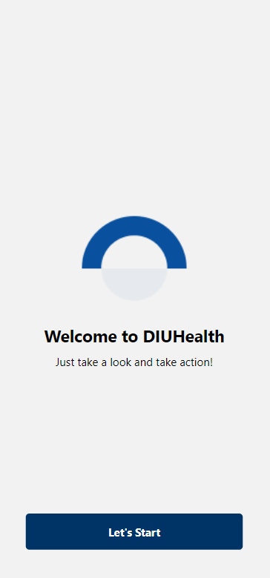

## **3.2 Trang giới thiệu (Onboarding screen)**

Hiện tại có 3 trang giới thiệu:

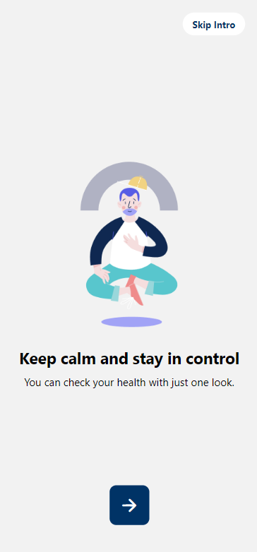

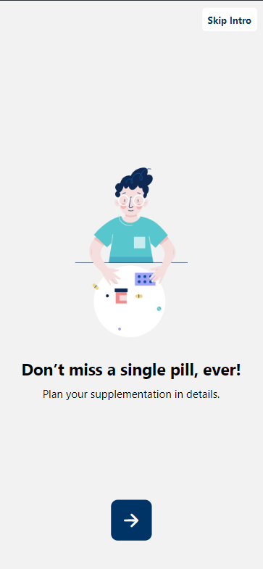

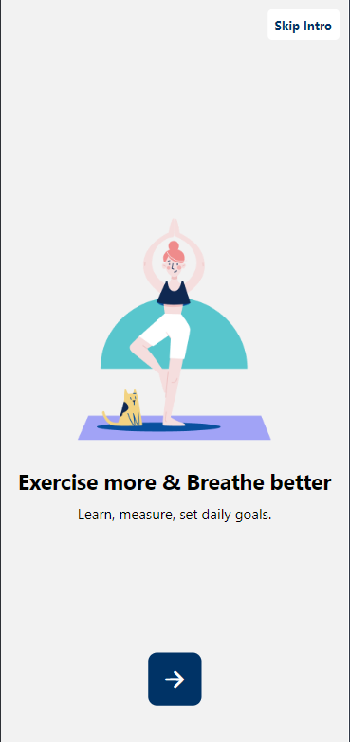

## **3.3 Đăng kí tài khoản (Signup Screen)**

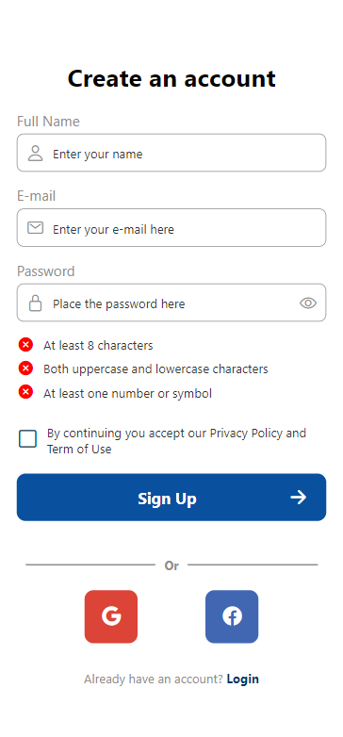

## **3.4 Trang đăng nhập (Login Screen)**

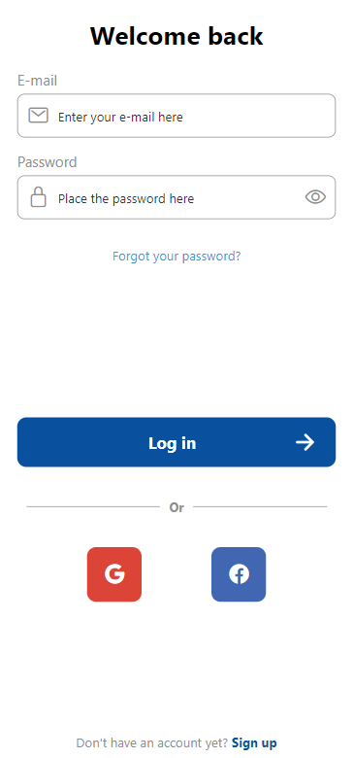

### 

## **3.5 Trang quên mật khẩu (Password Reminder Screen)**

Có 2 trang password reminder:

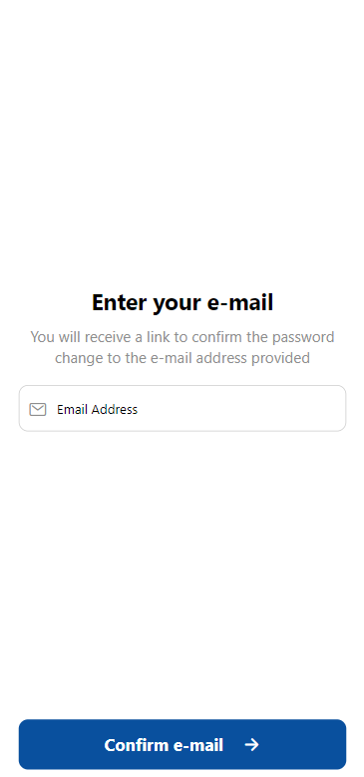

**Nhập e-mail để nhận đường link**

**Sau khi nhận được e-mail cấp lại mật khẩu, điền lại mật khẩu mới**

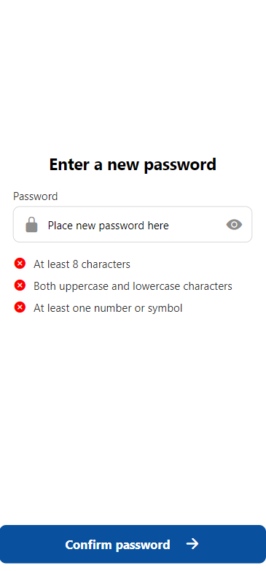

## **Sau khi đã nhập lại mật khẩu thành công, trang sẽ tự động chuyển hướng về trang login**

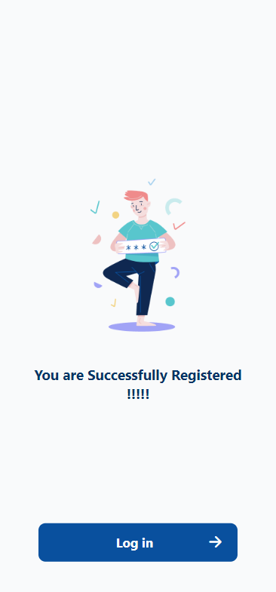

## **3.6 Trang chủ (Home Screen)**

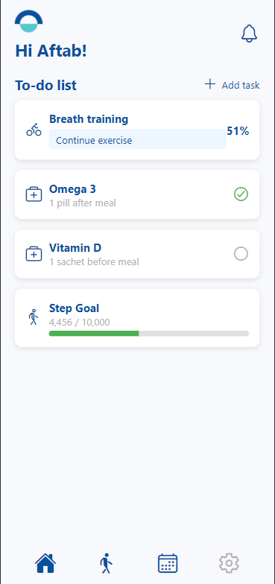

Chức năng todo list trong trang home:  
Có thể add task

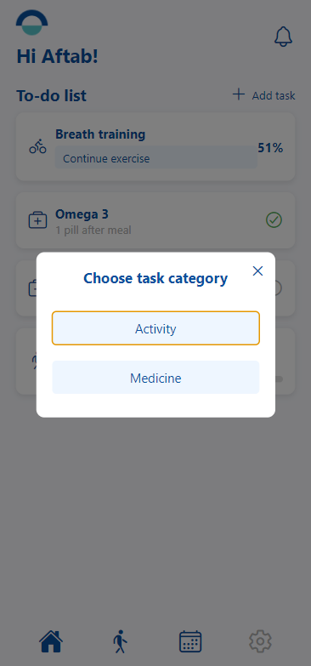

## 

**Màn Activity**

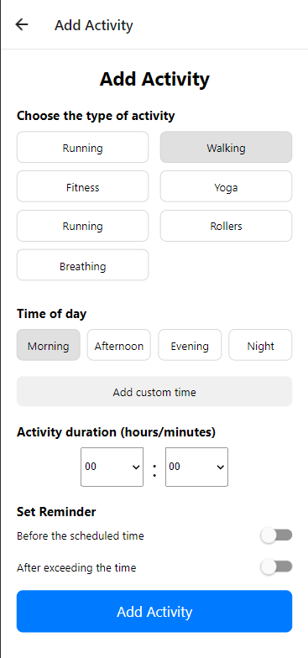

**Màn Medicine**

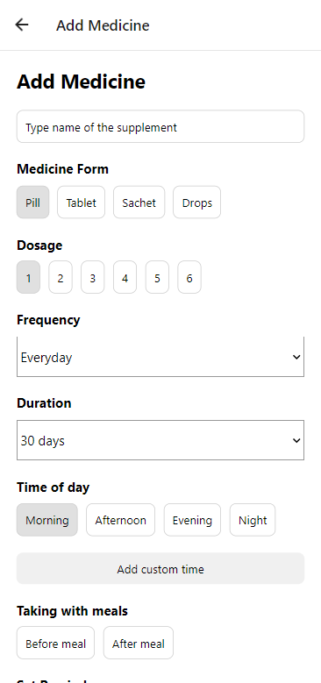

## **3.7 Trang hoạt động (Activity Screen)**

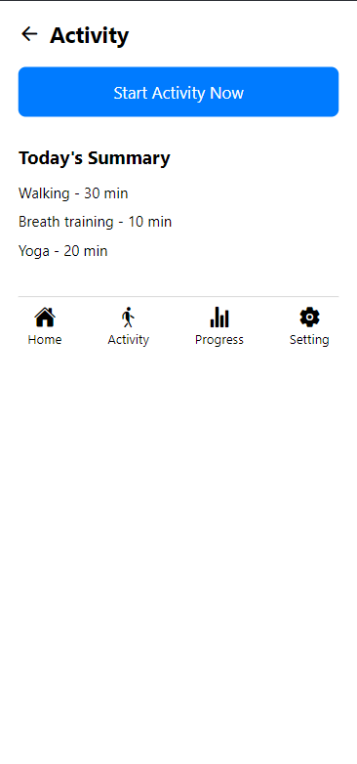

## **3.8 Trang tiến trình (Progress Screen)**

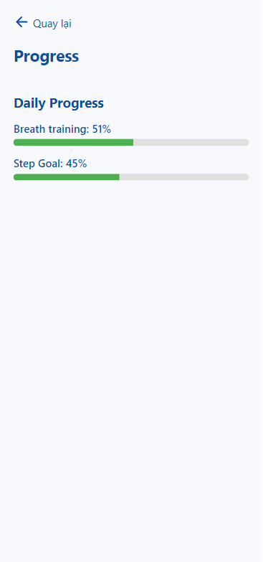

## **3.9 Trang cài đặt (Setting Screen)**

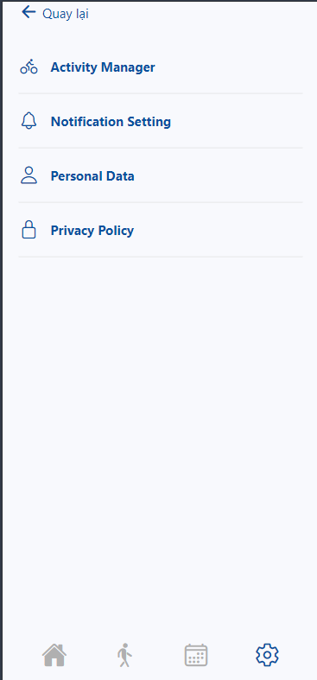

# **KẾT LUẬN**

Đây là toàn bộ nội dung báo cáo thực hiện những vấn đề nếu lên ở phần đầu. Đó là chứng minh rõ rệt cho sự cố gắng, quyết tâm cũng như đánh giá khả năng hiểu biết, kiến thức của nhóm chúng em trong việc tìm hiểu hệ thống hiện tại và xây dựng hệ thống mới nhằm đáp ứng nhu cầu thực tiễn.

Đồng thời, qua bài báo cáo trên cũng đã giúp cho chúng em học hỏi được thêm nhiều kiến thức mới mẻ, nâng cao tính tự giác, tinh thần đoàn kết và nâng cao khả năng làm việc nhóm. Giúp có kinh nghiệm đi khảo sát thực tế và được trao dồi khả năng phân tích, Đánh giá về nhiều khía cạnh, tiếp cận với người dùng. Thêm vào đó là giúp chúng em hiểu rõ hơn về ngôn ngữ lập trình, công cụ mà em đang sử dụng, cũng như lý thuyết phương pháp tìm hiểu về tính đặc trù của lập trình mobile.

Trong quá trình tìm hiểu và làm bài, nhóm đã cố gắng hoàn thiện bài làm và hoàn thiện mình hơn về mặt kiến thức. Nhưng cũng không thể chánh khỏi những sai sót, mông thầy cô và các bạn góp ý để bài của nhóm hoàn thiện hơn.

Em xin trân thành cảm ơn!